СОВЕТ ВЫСОКОГОРСКОГО МУНИЦИПАЛЬНОГО РАЙОНА  РЕСПУБЛИКИ ТАТАРСТАН | 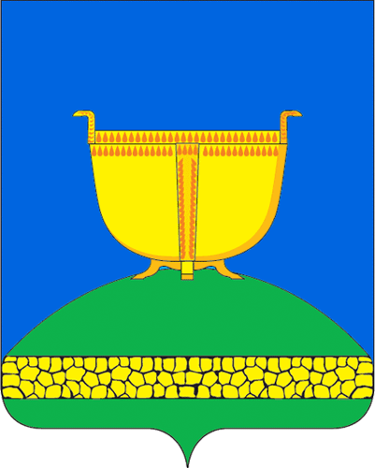 | ТАТАРСТАН РЕСПУБЛИКАСЫ БИЕКТАУ МУНИЦИПАЛЬ  РАЙОНЫ СОВЕТЫ
Кооперативная ул., 5, пос. ж/д станции  Высокая Гора, Высокогорский район, Республика Татарстан, 422700 |  | Кооперативная ур, 5. Биектау т/ю  станциясе поселогы, Биектау районы,  Татарстан Республикасы, 422700
Тел.: +7 (84365) 2-30-60, e-mail: biektau@tatar.ru, www.vysokaya-gora.tatarstan.ru

РЕШЕНИЕ КАРАР
__________ 2024г. № ____

О досрочном прекращении полномочий руководителя
Исполнительного комитета Высокогорского муниципального района Республики Татарстан Д.Ф. Шайдуллина

В соответствии с пунктом 2 части 10 статьи 37 Федерального закона от 6 октября 2003 года № 131-ФЗ «Об общих принципах организации местного самоуправления в Российской Федерации», частью 6 статьи 26 Закона Республики Татарстан от 28 июля 2004 года № 45-ЗРТ «О местном самоуправлении в Республике Татарстан», пунктом 2 части 1 статьи 54 Устава Высокогорского муниципального района Республики Татарстан Совет Высокогорского муниципального района Республики Татарстан

РЕШИЛ:
1. Принять отставку Шайдуллина Дамира Фаритовича с должности руководителя Исполнительного комитета Высокогорского муниципального района Республики Татарстан по собственному желанию согласно личному заявлению.
2. Считать полномочия руководителя Исполнительного комитета Высокогорского муниципального района Республики Татарстан Шайдуллина Дамира Фаритовича досрочно прекращенными 23 сентября 2024 года.
3. Опубликовать (обнародовать) настоящее решение путем размещения на официальном сайте Высокогорского муниципального района Республики Татарстан в информационно-телекоммуникационной сети Интернет по веб-адресу: http://vysokaya-gora.tatarstan.ru и на официальном портале правовой информации Республики Татарстан по веб-адресу: http://pravo.tatarstan.ru.

Председатель Совета,
Глава муниципального района Р.Ф. Хисамутдинов

